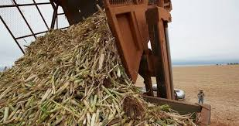

Katma değerli tarımsal artıklar

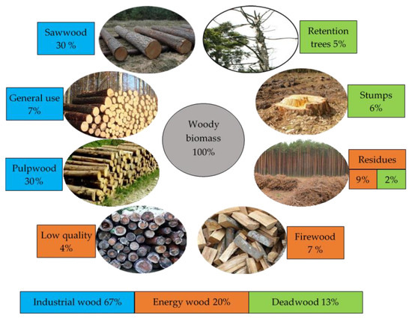

Sürdürülebilir orman yönetiminde odun ve odun artıklarının yenilenebilir bir kaynak olarak kullanılması

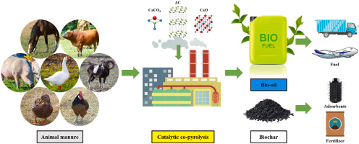

Biyoenerji için piroliz yoluyla hayvan gübresinin değerlendirilmesi